Jetbotの使い方

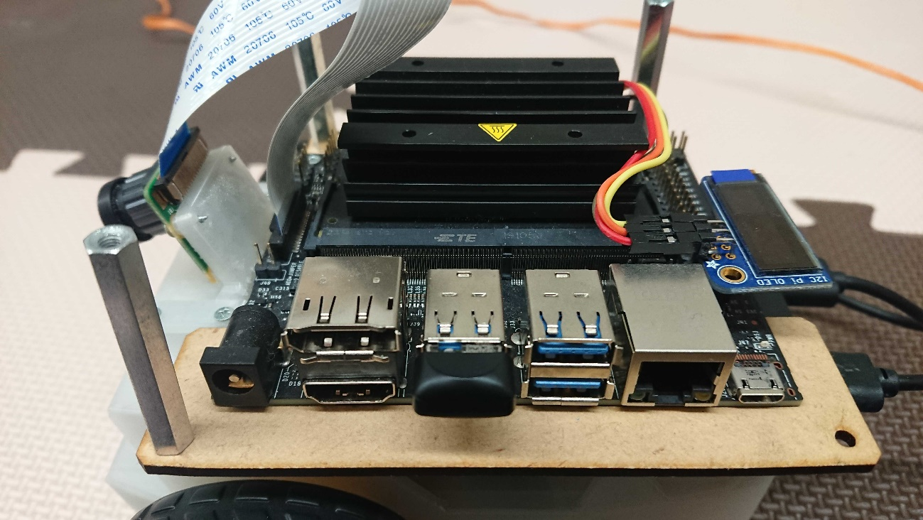

LED

５

４

３

２

１

図1　各コードをつなげる場所

・無線LANで接続する場合

1. Jetbot本体からでているコードをモバイルバッテリーの右側のUSB端子につなげる
2. モバイルバッテリーの左側のUSB端子に片方がmicro USB Type-Bのコードをつなげる
3. micro USB Type-Bを図1の1番の端子につなげる

エラーが発生したときやかたまってしまったときに図1の1番にさしているコードを抜き、もう一度つなげ、再起動させる

・有線LANで接続する場合

1. 有線LANを図1の2番のLAN端子につなげる
2. 図2のコードを図1の3番につなげる

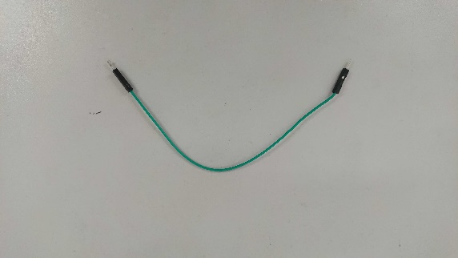

図2　有線接続するためのコード

1. Jetbot本体からでているコードを図1の4番のUSB端子につなげる
2. Jetbotの電源コードをコンセントにさし、図1の5番につなげる

エラーが発生したときやかたまってしまったときに図1の5番にさしているコードを抜き、もう一度つなげ、再起動させる

・LEDの見方

正常の電源がついているときは図1のLEDのところが緑色に光る

無線LANで接続するときに図1のLEDのところが光らない場合、モバイルバッテリーの電源が切れていることが多い